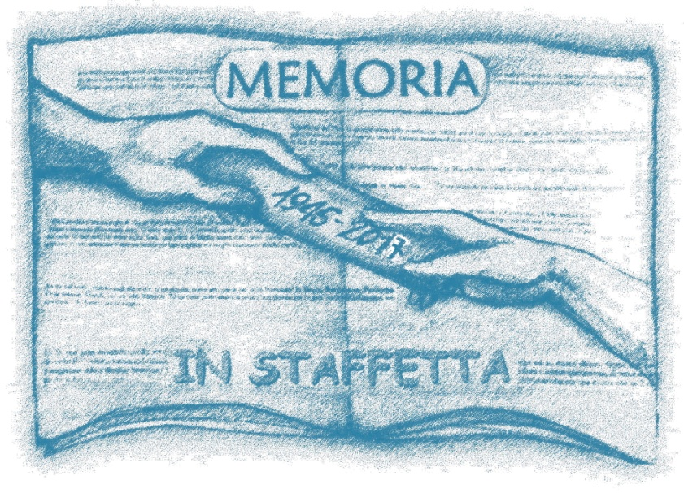

Città di Sasso Marconi
25 Aprile 2017

72° anniversario della Liberazione (1945 - 2017)

MARTEDÌ
25 APRILE
Piazza dei Martiri
della Liberazione

ISTITUTI COMPRENSIVI
SASSO MARCONI e BORGONUOVO

Istituto d’Istruzione Superiore
“Arrigo Serpieri”

Ritrovo in Municipio e partenza per la deposizione di corone presso i cippi di padre Ruggeri
Ore 9.00
a Tignano-Roma, Emilio Bassi in via Jano, ai caduti in località ‘Casa Suore’ di Mongardino
e al Cimitero di Sasso Marconi. Le staffette podistiche nel pomeriggio porteranno le corone
al Sacrario di Sabbiuno, a Monte Sole, Rio Conco e Colle Ameno.
Ore 10.30
Visita guidata all’Aula della Memoria di Colle Ameno. Prenotazione obbligatoria al n. 051-6758409

L’Assessore alle Ricorrenze Istituzionali di Sasso Marconi, Carla Mastrapasqua, e i partigiani danno il via alla STAFFETTA DI LETTURA sui temi della nostra storia recente ed attuale per voce dei giovani lettori di ANPI e gruppo25aprile: “Esule”. Alcuni migranti ospitati a Villa Angeli leggeranno componimenti prodotti per il 25 aprile e basati sulla loro esperienza personale di esuli.
Ore 15.00
Le letture saranno intercalate dalle musiche di Maria Silvia Morlino, Enrico Fava, Gabriele Fava.
Consegna ai partigiani delle medaglie coniate dal Governo per il 70° della Liberazione.
Ore 16.00

Al termine della cerimonia, il testimone passerà al Sindaco di Sasso Marconi, Stefano Mazzetti,
che lo cederà poi all’oratore ufficiale, FLAVIO LOTTI, Coordinatore nazionale della Tavola della Pace per il discorso conclusivo.

Arrivo delle STAFFETTE PODISTICHE e CICLISTICHE dai luoghi degli eccidi. A seguire: partenza
Ore 16.45
del corteo verso il Giardino della Memoria e deposizione di una corona in memoria dei caduti.
Il corteo sarà accompagnato dalle percussioni dei migranti di Villa Angeli.

Estrazione biglietti QUIZ FOTOGRAFICO “Indovina dove?...”
Ore 17.30

STAFFETTA MUSICALE: musiche e danze popolari
Da un punto segreto di Sasso Marconi scatteremo una
foto, che sarà esposta dal 20 aprile sotto il portico del Municipio: si tratta di indovinare la località da cui è stata scattata la foto, indicando la via più vicina. Per partecipare occorre ritirare l’apposito biglietto numerato c/o l’uff. turistico infoSASSO (piazza dei Martiri) ed essere presenti alla estrazione dei biglietti il 25 aprile:chi indovinerà la località “segreta” vincerà 2 BUONI PASTO in una trattoria del territorio.
I volontari ANPI spiegheranno cosa succedeva
in quel luogo durante la guerra

della tradizione a cura dell’associazione “La Furlana”
STAND GASTRONOMICO in Piazza dei Martiri
a cura dell’associazione “Passo Passo”

In caso di maltempo le staffette podistica e ciclistica si correranno ugualmente, il resto della manifestazione verrà ospitata all’interno del Teatro Comunale di Sasso Marconi (Piazza Martiri della Liberazione 5)

22
Aprile

23
Aprile

Ore 21 - Teatro comunale

ANDREA MINGARDI
in concerto:
“SOLO TU RESISTI - L’Italia liberata e le sue canzoni”
Ingresso libero fino
ad esaurimento posti
Ingresso libero fino ad esaurimento posti disponibili.
Prenotazione consigliata allo 051 6758409 (infoSASSO)

Ore 18 - Sala comunale
“Renato Giorgi”

Uno era come dire sette,
sette era come dire uno: spettacolo liberamente tratto dal libro “I miei sette figli”, di Alcide Cervi.

A cura di Giovanni Rosa e del Gruppo “Legg’Io” - Ingresso gratuito

Ore 10 - Teatro comunale
Incontro per le scuole
Il genocidio armeno: una lezione di sopravvivenza
Conferenza/lezione in cui la scrittrice di origine armena Sonya Orfalian
parla agli studenti sassesi del genocidio armeno, della tradizione e letteratura per l’infanzia nella cultura armena

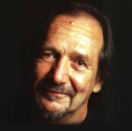

24
Aprile

